Az agentic AI-tól a jövőbiztos intelligens rendszerekig: világszínvonalú előadókkal érkezik a héten az AI Symposium 2026
Az AI-rendszerek ma már nem pusztán egy-egy feladatot oldanak meg, hanem összetett környezetben érzékelnek, döntenek, terveznek és cselekednek. Ez az „agentic AI” szemlélet is központi témája lesz a HUN-REN Magyar Kutatási Hálózat (HUN-REN) és a szingapúri Nanyang Műszaki Egyetem (NTU) közös szervezésében megvalósuló AI Symposium 2026 tudományos konferenciának, amely 2026. május 21–22. között Budapesten hozza össze a mesterséges intelligencia nemzetközi kutatóit, ipari szereplőit és a tudományos közösség fiatal tehetségeit.
Az AI Symposium 2026 nemcsak a mesterséges intelligenciáról szóló nemzetközi szakmai párbeszéd kiemelt eseménye, hanem a HUN-REN kutatói közössége, az egyetemisták és a fiatal kutatók számára is különleges lehetőség. A szimpózium egyik legnagyobb értéke, hogy a résztvevők ingyenesen találkozhatnak olyan világhírű kutatókkal és előadókkal, akiket ilyen koncentrált formában csak ritkán lehet Magyarországon egy helyen hallani. A budapesti eseményre érkező vendégek saját területük nemzetközileg is meghatározó szereplői, akik nemcsak tudományos eredményeikkel, hanem a mesterséges intelligencia jövőjét formáló gondolataikkal is irányt mutatnak. A rendezvény ezért egyszerre kínál első kézből megszerezhető tudást, személyes találkozási lehetőséget és új szakmai kapcsolódási pontokat.
„Az AI Symposium2026 nem csupán tudományos konferencia, hanem találkozási pont is: olyan tér, ahol a mesterséges intelligencia kutatása, ipari hasznosítása és jövőbeli irányai egy helyen, a nemzetközi élvonal képviselőinek részvételével rajzolódnak ki. A budapesti esemény egyszerre kínál inspirációt, tudást és szakmai kapcsolatokat mindazoknak, akik nemcsak követni, hanem alakítani is szeretnék az AI következő korszakát” – mondja Jakab Roland, a HUN-REN Magyar Kutatási Hálózat vezérigazgatója.
„Napjainkban a mesterséges intelligencia legfontosabb előrelépései közül több is a különféle tudományágak, intézmények és kutatói közösségek találkozásánál bontakozik ki. Az AI Symposium továbbra is fontos platformot biztosít a kutatók és hallgatók számára az eszmecserére, a kapcsolatok építésére, valamint a mesterséges intelligencia és a kapcsolódó területek nemzetközi együttműködési lehetőségeinek feltárására. Az NTU nagyra értékeli azokat az egyre bővülő partnerségeket és kutatási cserekapcsolatokat, amelyek a HUN-REN-nel és a tágabb magyar kutatói közösséggel kialakított együttműködéseink révén jöttek létre” – tette hozzá Luke Ong, az NTU mesterséges intelligenciáért és digitális gazdaságért felelős alelnöke, a Számítástechnikai és Adattudományi Kar dékánja.
A szimpózium nulladik napja, 2026. május 20-án elsősorban az új generációt szólítja meg. A hallgatók és fiatal kutatók számára szervezett program inspiráló belépőt ad a konferencia világába: a Poster Booster Session dinamikus formában mutatja be a fiatal kutatók témáit, eredményeit és kérdésfelvetéseit, miközben teret nyit a szakmai kapcsolatok építésére is. A résztvevők emellett megismerhetik az NTU tanulmányi lehetőségeit, valamint a HUN-REN AI-First Science kezdeményezését, amely azt mutatja meg, hogyan alakítja át az AI a tudományos felfedezés módszertanát. (A szintén ingyenes 0. napon való részvétel külön regisztrációt igényel, amelyre ezen a linken van lehetőség.)
A konferencia további programja a mesterséges intelligencia teljes spektrumát átfogja. Május 21-én az intelligens technológiák orvosi és ipari alkalmazásaitól a kvantumtechnológiáig számos kulcstéma kerül terítékre. Guan Cuntai az egyik legígéretesebb terület, az agy-számítógép interfészek jelenét és jövőjét taglalja, míg Philip W. Y. Chiu a következő generációs sebészetet támogató intelligens technológiákról beszél. Az orvosi AI új irányairól Jagath Chandana Rajapakse, Yanan Sui és Csabai István adnak átfogó képet. Az ipari nézőpontot Szászi István képviseli, Marc Pollefeys pedig a látás, a robotika és a mozgásban működő intelligencia jövőjéről tart előadást. Andrew Briggs az Oxfordi Egyetemről azt mutatja be, hogy a kvantumtechnológia nem csak veszélyeket, hanem lehetőségeket is rejt a biztonsággal foglalkozók számára.
Május 22-én a hangsúly a következő generációs AI-rendszerek érzékelési képességeire, a megbízható AI-ra és gépi tanulásra helyeződik. Az előadások sorát Davide Scaramuzza nyitja meg, aki az ultragyors gépi látás robotikai alkalmazásait mutatja be, majd Federico Tombari beszél a jövő AI-rendszereinek percepciós és intelligenciaalapjairól. Kwek Leong Chuan előadásában szóba kerülnek az optikai neurális hálózatok, míg a robusztus és felelős AI kérdéseit Weiyang Liu, Kang Hao Cheong és Jelasity Márk járják körül. A délutáni programban a jövőálló biztonság és a skálázható intelligens megoldások témái kerülnek terítékre, mások mellett Mathis Bode, Paulin Dániel és Csáji Balázs tolmácsolásában.
Az AI Symposium 2026 nemcsak a jelen eredményeiről szól, hanem arról is, hogyan épül az AI következő, agentic korszaka. A jövő AI-rendszerei ugyanis egyre inkább olyan összetett képességeket igényelnek, mint a környezet pontos érzékelése, a helyzetek értelmezése, a megbízható döntéshozatal, a valós idejű reagálás és a fizikai vagy digitális cselekvés. Ez a fejlődési irány hangsúlyosan megjelenik a percepcióval, a robotikával, az orvosi alkalmazásokkal, az intelligens rendszerekkel és a megbízható AI-jal foglalkozó szekciókban, felvázolva az utat, ahogy jut el az AI a modellektől az autonómabb, célvezérelt, valós helyzetekben működő rendszerekig.
A kutatási eredmények mellett az AI Symposium 2026 erős hangsúlyt fektet az elméletek gyakorlati megvalósítására, a kutatás és az ipari innováció közötti híd kiépítésére. Ezt személyükben képviselik olyan előadók, mint Marc Pollefeys, de a konferencia vállalati szponzorai – a Bosch, az Ericsson, a KPMG és az Aumovio – is élen járnak annak megvalósításában, hogy a mesterséges intelligencia az elméleti lehetőségekből kézzelfogható, gyártásra kész innovációvá váljon. A főszponzor Bosch például úttörő módon használja az AI-t a mobilitás újradefiniálásában: arra koncentrál, hogy a környezetet egyre pontosabban érzékelő alapmodellek (például az ADAS) által biztosította lehetőségek hogyan fordíthatók biztonságos, megbízható és valós termékekben működő funkciókká.
Sajtókapcsolat:
- Torda Júlia, kommunikációs vezető
- kommunikacio@hun-ren.hu
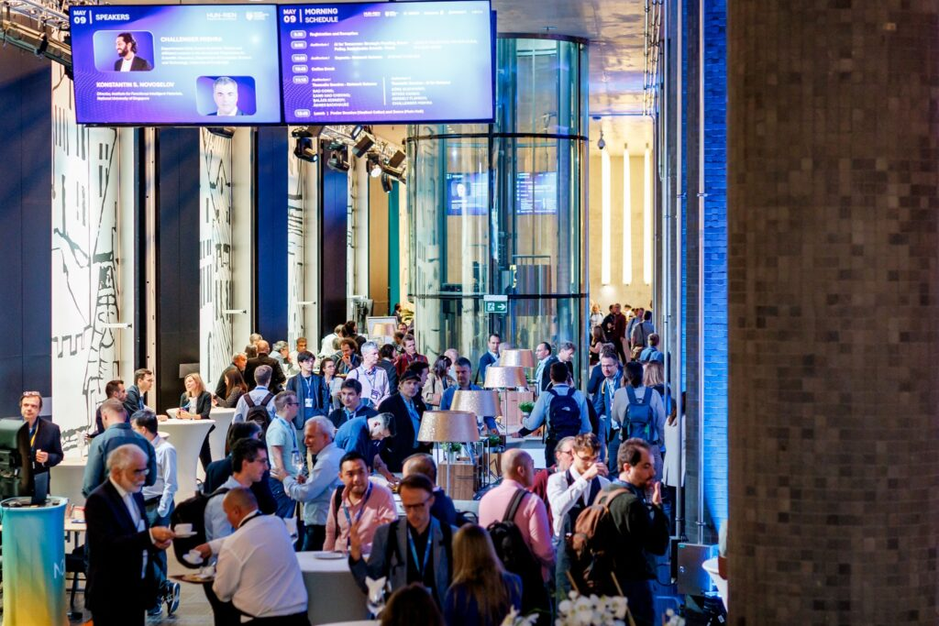 | © HUN-REN
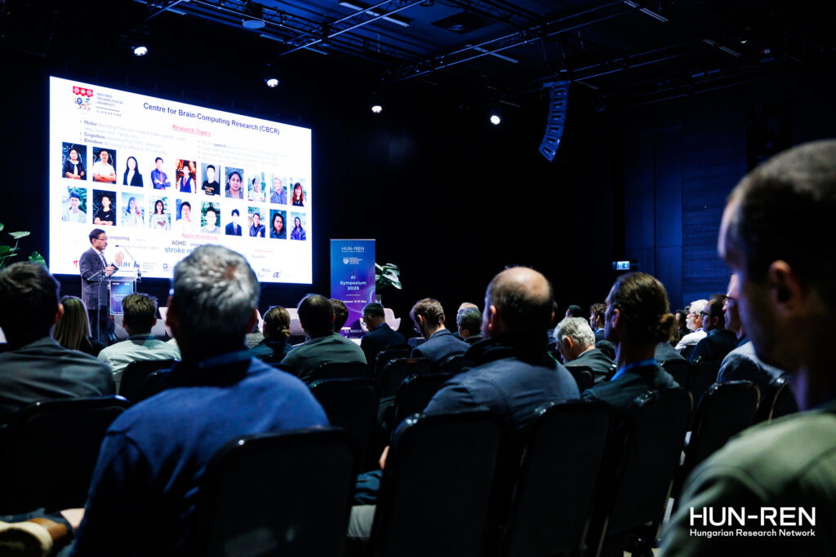 | © HUN-REN
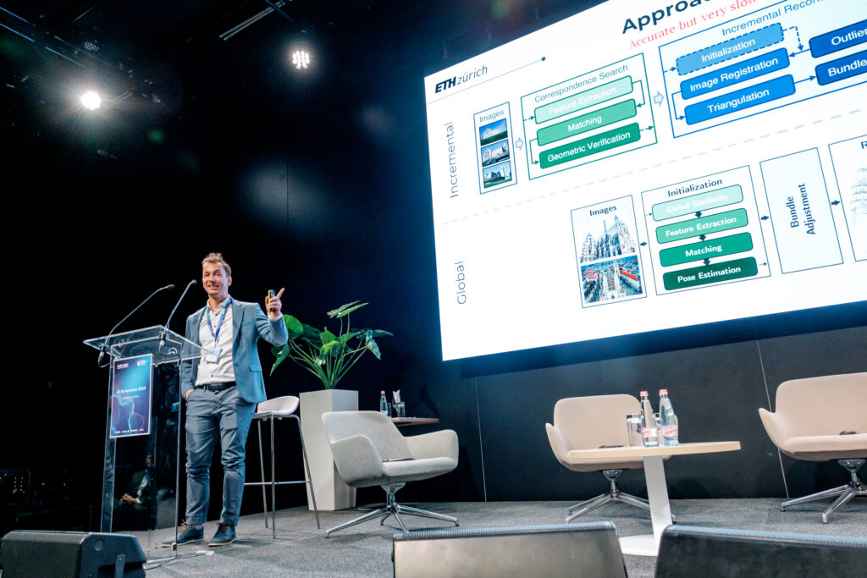 | © HUN-REN
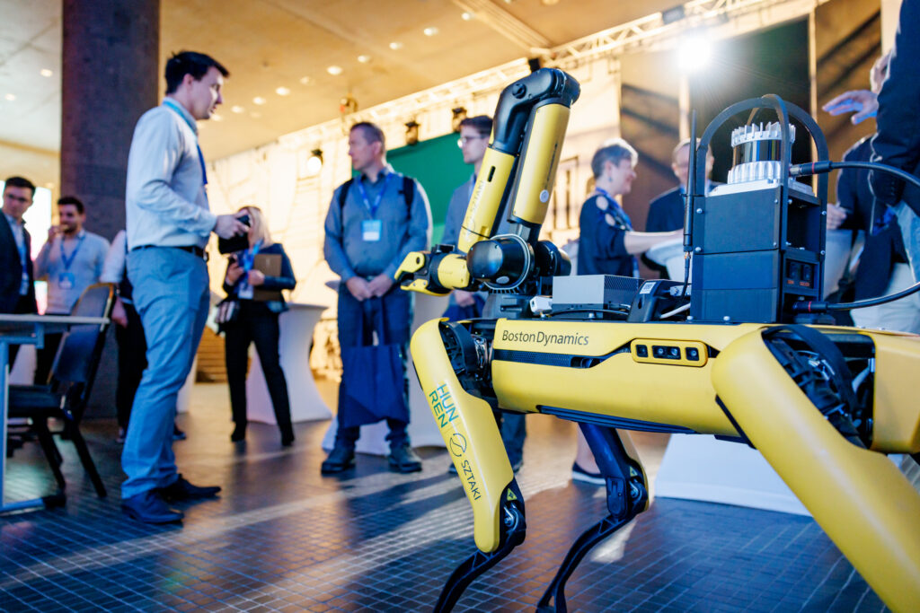 | © HUN-REN
Eredeti tartalom: HUN-REN Magyar Kutatási Hálózat
Továbbította: Helló Sajtó! Üzleti Sajtószolgálat
Ez a sajtóközlemény a következő linken érhető el:

